JORNADA DE INTERCAMBIO DOCENTE DE LA ORIENTACIÓN INFORMÁTICA DE LA PROVINCIA DE CÓRDOBA
Instituto Mariano Moreno. 28 de octubre de 2015
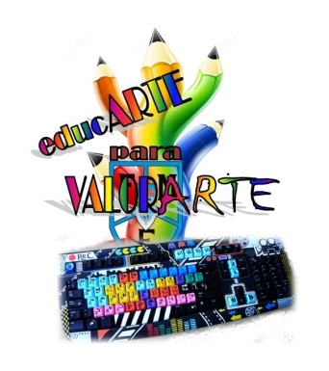

Informática para Valorarte
“Filmación de documentales para afrontar problemas cotidianos de los jóvenes"

Romina Tocalli – Marcelo García
Instituto Fray Mamerto Esquiú – Nivel Secundario
fraymesquiu@gmail.com - romitocalli@gmail.com - garcianext@gmail.com

Presentación

La idea de trabajar con los alumnos de 6to año 2014 de la Orientación Informática sobre cortos surge teniendo en cuenta los contenidos de la materia Comunicación Audiovisual y la problemática actual que se presenta con los delitos informáticos y la ciberdependencia de los que tanto ellos como sus allegados pueden ser víctimas.
Teniendo estas dos temáticas en cuenta y que en otros cursos y otros espacios curriculares del colegio hay temas similares para trabajar es que nace una Jornada en nuestro colegio que llamamos Valorarte, en la que también se trabajó sobre Autoestima y Adicciones, en la que combinamos diferentes técnicas artísticas y lúdicas con herramientas y temáticas que apunten al cuidado y la valoración de nuestros alumnos y alumnas para que ellos sean agentes multiplicadores de lo que aprenden en esta jornada.
Los cortos de 6º Informática 2014 se trabajaron con compañeros del curso, de otros cursos del colegio y también con alumnos de 5º grado 2014 del Centro Educativo Almirante Guillermo Brown.
Este tipo de acciones fomenta que nuestros alumnos se apropien de nuevos conocimientos y herramientas a través de actividades en las que son actores y no sólo receptores de la información, lo cual beneficia la apropiación de nuevos conocimientos y aumenta su importancia en tanto esta nueva información que adquieren les va a servir para cuidarse y cuidar a quienes los rodean.
Este año la jornada se amplía y la orientación también amplía su participación: con 4º año se desarrollarán juegos/animaciones con el programa ALICE sobre distintas temáticas relacionadas con la prevención, trabajando los contenidos de los EOI Técnicas y Lenguajes de Programación I y Alfabetización Digital; con 5º año, se diseñarán campañas audiovisuales y gráficas sobre el correcto uso de las redes sociales, haciendo hincapié en la privacidad, abarcando los contenidos de Sistemas Digitales de Información II (Web 1.0, 2.0, 3.0 y 4.0), y Diseño de Soluciones Informáticas I; y con 6º volvemos a producir cortos apuntando a los delitos informáticos de los que todos podemos ser víctimas.
Y también seguiremos trabajando con otros espacios curriculares de los diferentes cursos del colegio, en equipos conformados por profesores y alumnos, para fomentar la valoración y el cuidado de nuestros niños, niñas y adolescentes.
Una idea puesta en marcha en el 2014 marca el inicio de una jornada

Como cierre de lo aprendido en el año sobre fotografía, audio y video se proyecta con los alumnos de 6º Año de la Orientación Informática trabajar sobre ciberdependencia y delitos informáticos para transmitir los cuidados que debemos tener cuando hacemos uso de diferentes dispositivos tecnológicos y de redes sociales.
Se trabaja el proyecto en conjunto con la profesora de Lengua y Literatura para desarrollar los guiones de los diferentes cortos y también con la profesora de Ciudadanía y Participación de 1º año A y B para realizar los cortos en conjunto con sus alumnos ya que ella también está trabajando estas temáticas con esos cursos.

¿Cómo trabajamos?

Para trabajar dividimos el curso en grupos, uno por cada temática a desarrollar:
- Ciberdependencia
- Cyberbullyng
- Ciberacoso
- Grooming
- Phishing – Suplantación de identidad
- Sexting

Cada grupo investigó sobre la temática asignada buscando información a través de diferentes medios (páginas Webs, videos en Youtube, blogs, etc.,) y sobre las leyes o normativas a nivel nacional o mundial que regulen o castiguen este tipo de acciones. Recopilaron toda la información textual o gráfica en un archivo de Word, registrando también el origen de las mismas en webgrafías. Luego, la resumieron armando informes y desarrollaron los guiones de cada corto a realizar.

Una vez realizadas las correcciones y habiendo presentado cada grupo su temática a sus compañeros de curso –generando así un interesante debate sobre lo expuesto-, se juntaron con los chicos de 1º año que trabajaban los mismos temas también divididos en grupos para comenzar a grabar los cortos.

Para que en las filmaciones puedan participar menores de edad, a cada uno de los actores se le entregó la siguiente autorización para ser firmada por sus padres o tutores legales:
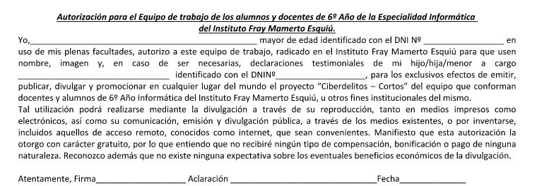

Una vez organizado todo y ensayado, se procedió a la filmación y edición de los diferentes cortos, utilizando también diferentes escenarios y técnicas, fomentando con estas actividades no sólo el trabajo interdisciplinar sino también el trabajo en equipo entre profesores, maestros y alumnos de diferentes cursos y niveles.
Y así fue como el 3 de diciembre de 2014 se presentó a todo el colegio en la 1º Jornada “ValorArte” el resultado de tanto trabajo y empeño de nuestros alumnos y alumnas:
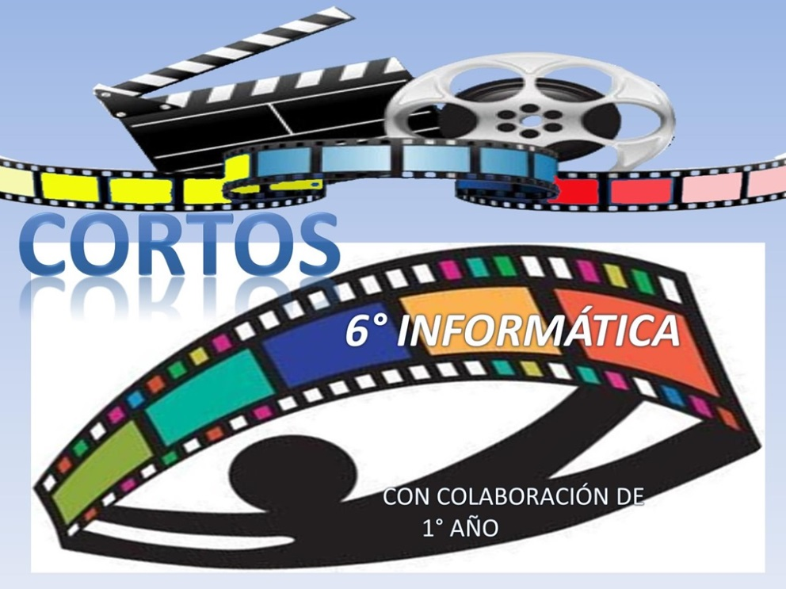

Temáticas

